Nama : Faizal Deshta Nugraha

NPM : 2340506065

Algoritma Djikstra

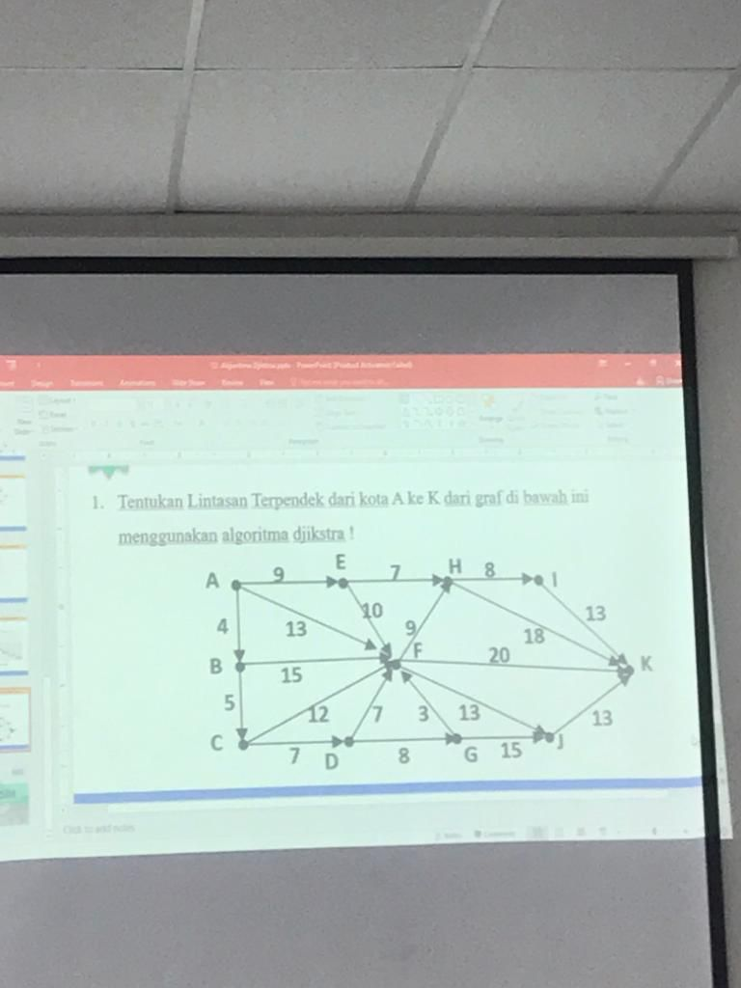

Jalur terpendek dari titik A ke titik K adalah dari titik A lalu ke F kemudian ke titik K totalnya 13 + 20 = 33